Муниципальное бюджетное дошкольное образовательное учреждение

«Детский сад № 47»

Логотренинг

Для детей старшего дошкольного возраста

Тема: «Чтобы четко говорить, надо с пальцами дружить»

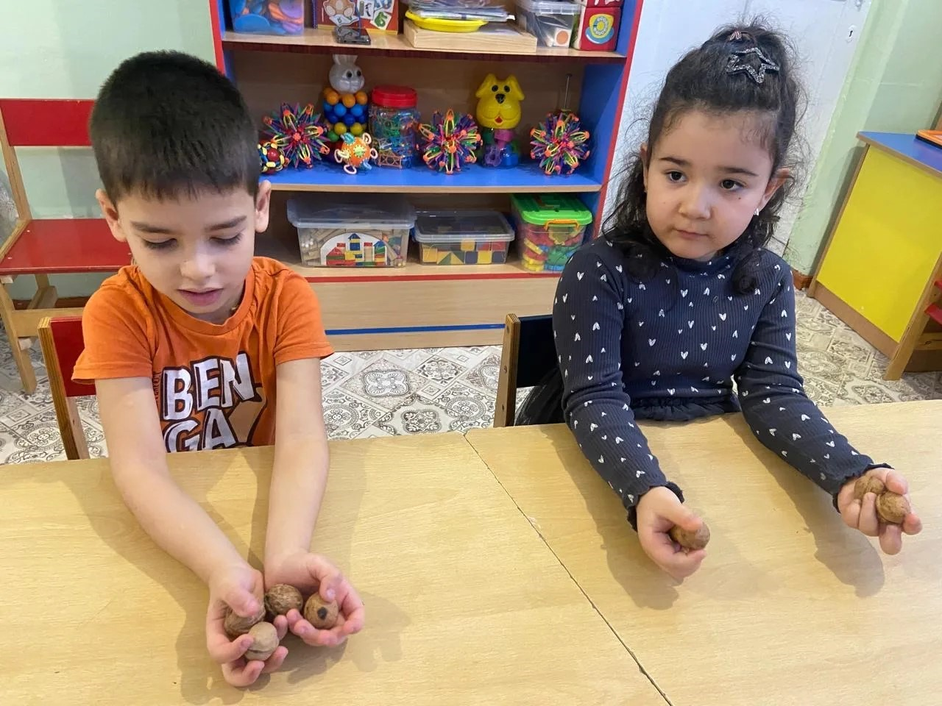

Учитель- логопед:

Омарова И.Г.

Владикавказ 2026

Цель: развивать мелкую моторику пальцев рук, работать над речевым дыханием, ритмической стороной речи.
Оборудование: речевые палочки, демонстрационные карточки, изображающие органы артикуляции, пособие «Домик звуков», демонстрационные (раздаточные) карточки с изображениями букв и «песенок» гласных звуков, массажные ежики, магнитофон.
Ход занятия
- Приветствие.
Логопед: Слушайте внимательно и повторяйте за мной. (Выполнение движений по тексту стихотворения.)
«Давайте порадуемся»
Давайте порадуемся солнцу и птицам, (дети поднимают руки вверх)
А также порадуемся улыбчивым лицам (Улыбаются друг другу)
И всем, кто живет на этой планете, (разводят руками)
«Доброе утро!» скажем мы вместе (берутся за руки)
«Доброе утро!» — маме и папе
«Доброе утро!» — останется с нами

Логопед:
Ребята, улыбнитесь друг другу. Назовите каждый по очереди свое имя ласково, так, как вас называет мама. (Дети называют свои имена, садятся на стулья)
Сообщение темы занятия и правил поведения во время занятий.
- Пальчиковая гимнастика «Пальцы – дружная семья».
Логопед:
Чтобы четко говорить,
Надо с пальцами дружить.

Читает логопед | Выполняют дети
Пальцы - дружная семья.  Друг без друга им нельзя. | Ритмично сжимать и разжимать кулачки.
Вот - большой, а это - средний,  Безымянный и последний, - Наш мизинчик-малышок.  Указательный забыли! | Поочередно поднимать пальцы обеих рук вверх.
Чтобы пальцы дружно жили  Будем их соединять  И движенья выполнять. | Каждый палец руки поочередно соединять с большим пальцем.
Мы рога козы покажем, | Выдвинуть вперед указательный палец и мизинец. Остальные пальчики загнуть в кулачок. Поднять «рога» к голове.
И рога оленя даже. | Широко раздвинуть пальцы обеих рук, скрестить ладошки и поднять «ветвистые рога» к голове.

Читает логопед | Выполняют дети
И про зайку не забудем, -  Ушками водить мы будем. | Выдвинуть вперед указательные и средние пальцы обеих рук. Поднять «ушки» к голове и пошевелить ими.
Чтобы четко говорить,  надо с пальцами дружить! | Каждый палец руки поочередно соединять с большим пальцем.

- Беседа об органах артикуляции.
- Логопед загадывает детям загадки про губы, зубы, язык. Например: «Если б не было его, не сказал бы ничего». (Язык.) Похвалить детей за смекалку.
- Работа с «речевыми палочками». Дети по заданию логопеда показывают палочкой верхнюю и нижнюю губу, верхние и нижние зубы, небо. Сначала это делается с использованием зеркала, а потом и без него.
- Артикуляционные упражнения. «Окошечко», «Заборчик», «Труба», «Месим тесто», «Блинчик».
- Динамическая пауза.
- Игра на внимание: «Нос, пол, ухо». Логопед называет поочередно предметы и указывает на них. (Нос, пол, ухо…) Дети показывают пальчиком на те же предметы. Затем логопед начинает путать детей (например, называет нос, а показывает ухо). Детям надо быть внимательными и не ошибаться.

- Игра «Любопытная Варвара» (на пространственную ориентировку).
Читает логопед | Выполняют дети
Любопытная Варвара  Смотрит влево, смотрит вправо,  Смотрит вверх и смотрит вниз.  Ты, Варвара, не крутись.  Посмотри назад, вперед,  А потом наоборот. | Выполнение движений по тексту.

Читает логопед | Выполняют дети
Пусть немного отдохнет  Шея не напряжена  И расслаблена!  Возвращается обратно,  Расслабление приятно! | Присесть, голову опустить вниз, затем поднять.
- Ритмическая гимнастика «Разминка. Дети выполняют движения за логопедом под любую ритмичную музыку. Движения носят имитационный характер: «стираем белье», «моем окна», «поднимаемся по лесенке» и т.д.
- Массаж пальцев рук.
Логопед: Сейчас мы с вами отправимся в осенний лес. Отгадайте загадку, чтобы узнать, кого мы встретим: под соснами, под елками лежит мешок с иголками. (Ежик.)
- «Ежиковый массаж» (массажными мячиками-ежиками). Проводится после отгадывания загадки.
Читает логопед | Выполняют дети
Ежик, спрячь свои иголки, Мы же дети, а не волки.  Спрячь свои иголки, еж.  Ты колючий, ну и что ж.  Мы хотим тебя погладить,  Мы хотим с тобой поладить. | Логопед проводит двумя массажными ежиками по ладоням детей.
Еж иголки отряхнул,  Еж свернулся и заснул. | Логопед держит массажные мячики-«ежики», а дети гладят их — проводят с надавливанием по мячикам ладошками.
- «Орешковый массаж» (проводится с использованием грецких орехов).
- Упражнение «Птичка-невеличка».
Читает логопед | Выполняют дети
Птичка ветки собрала,  Птичка гнездышко свила. | Прокатывание орешков по часовой стрелке между ладонями.
Птичке помогайте —  Ручки развивайте. | Дети из ладошек делают гнездышко.
И снесла яичко  Птичка-невеличка. | Дети сидят с закрытыми глазами. Логопед кладет грецкие орехи в «гнездышки». Дети катают орешки между ладошками.
- Упражнение «Солнышко».
Читает логопед | Выполняют дети
Нарисую солнышко  На своей ладошке. | Рисовать орешком «солнышко» (прокатывание орешков по часовой стрелке между ладонями).
Пусть оно сияет  Хоть и понарошку. | Проводить орешком по каждому пальчику.

